Территория бывшего ЗИЛа превратится в настоящий мини-город – Собянин
14.07.2016
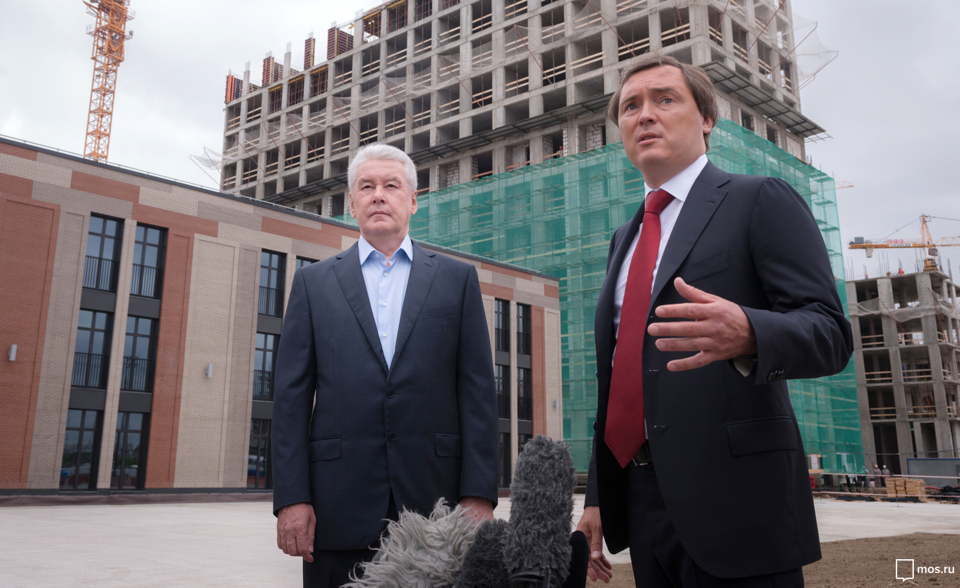
Мэр Москвы побывал на месте проведения работ, касающихся комплексной реорганизации промышленной зоны бывшего автозавода «ЗИЛ». Сергей Собянин отметил, что работы на территории автозавода проводятся в рекордные сроки.
«Я могу сказать, что проект реорганизации территории автозавода «ЗИЛ» является крупнейшим не только в Москве, но и во всем мире. Будет построено 6 млн кв. м недвижимости для больше чем 30 тыс. жителей, рабочими местами обеспечат почти 40 тысяч человек. На этом месте будут строить не только жилье, но и предоставлять рабочие места, что является особенностью для нашего кризисного времени. Мы ожидаем строительство и открытие технопарка, крупнейшего спортивного комплекса, ледовой арены, бассейнов. Интересным местом времяпрепровождения станет тематический парк, который будет одним из крупнейших в Европе», - рассказал Сергей Собянин.
По его словам, территория бывшего автозавода «ЗИЛ» стала одним из стратегических мегапроектов развития столицы на ближайшее время.
«Через семь восемь лет мы закончим основные работы на этой большой территории. Нам будет необходимо усиление транспортной доступности района, ведь даже на сегодняшний день с этим тут есть проблемы. Мы уже думаем над строительством 30 км улично-дорожной сети, будут и мостовые переходы. Этот год станет памятным, потому что мы запускаем линию МКЖД, там будут находиться две платформы, соединяющие МКЖД с территорией нашего комплекса. Поэтому для жителей Москвы здесь будут работать две станции метрополитена, две станции Московской центральной кольцевой линии и
автодорожная сеть», - пояснил Сергей Собянин.
В начале 2018 года строящиеся дома смогут принять первых новоселов, которые станут жителями уникального мини-города, об этом рассказал генеральный директор «Группы ЛСР» Андрей Молчанов.
«Сейчас мы находимся на первой очереди проекта под названием «Зиларт». Мы планируем поселить здесь 25 тыс человек и предоставить 15 тыс человек рабочие места. Первая очередь будет иметь общую площадь 527 тыс. кв. м. В следующем году мы сдадим 240 тыс. кв. м жилья. К моменту расселения новоселов мы постараемся достроить большую часть дорожной сети. Жителям здесь очень понравится», - добавил А.Молчанов.

Адрес страницы: http://izmaylowo.mos.ru/presscenter/news/detail/3342932.html
Управа района Измайлово города Москвы

